Министерство образования и науки РФ

Федеральное автономное бюджетное образовательное учреждение высшего образования

«Омский государственный технический университет»

|  |  |
| --- | --- |
| Факультет (институт) | *Информационных технологий и компьютерных систем* |
|  |  |
| Кафедра | *Прикладная математика и фундаментальная информатика* |
|  |  |

**Лабораторная работа 4**

|  |  |
| --- | --- |
| по дисциплине | ***Алгоритмизация и программирование*** |
|  |  |
| на тему |  |

Пояснительная записка

|  |  |  |  |  |  |  |  |  |  |  |
| --- | --- | --- | --- | --- | --- | --- | --- | --- | --- | --- |
|  |  |  | **Студента** | | Семикин Николай Дмитриевич | | | | | |
|  |  |  |  | | фамилия, имя, отчество полностью | | | | | |
|  |  |  | Курс | *1* |  | Группа | | ФИТ-**232** | | |
|  |  |  |  |  |  | |  |  | |  |
|  | | | **Направление (специальность)** | | | | | ***02.03.02*** | | |
|  | | | *Фундаментальная информатика и информационные технологии* | | | | | | | |
|  |  |  | код, наименование | | | | | | | |
|  |  |  | Руководитель | | ***ст. преподаватель*** | | | | | |
|  |  |  | ученая степень, звание | | | | | |
|  |  |  | ***Федотова И.В.*** | | | | | | | |
|  |  |  | фамилия, инициалы | | | | | | | |
|  |  |  | Выполнил | |  | | | | | |
|  |  |  | дата, подпись студента | | | | | |
|  |  |  |  | | | | | | | |
|  |  |  |  | | | | | |  | |

|  |  |  |  |  |  |
| --- | --- | --- | --- | --- | --- |
|  |  |  |  |  |  |

Омск 2023

Содержание

1. ЗАДАНИЕ 3

2. ОБЩАЯ СХЕМА АЛГОРИТМА 4

3. ТЕКСТ ПРОГРАММЫ НА C# 5

4. ПРИМЕР РАБОТЫ 6

**1. ЗАДАНИЕ**

Начертите структурную схему алгоритма, напишите и отладьте про­грамму для табуляции функции Z. При 2 <=x <=5 с шагом 0.5; -1<= y <=1 с шагом 0.5; a = 1.9.

$$Z= \sqrt[5]{a^{.}x^{.}y^{2}}+1.3*sin⁡(x-a)$$

**2. ОБЩАЯ СХЕМА АЛГОРИТМА**

Лабораторная работа включает в себя расчет значений функции Z при различных параметрах x и y. Общая схема алгоритма представлена на рисунке 1.

Начало

Вывод

x, y, Z

Конец

$$x ≤5$$

Да

$$Z=\sqrt[5]{axy^{2}}+1.3sin⁡(x-a)$$

Нет

a = 1.9

x = 2, Z = 0

y = -1

$$y ≤1$$

Да

y += 0.5

x += 0.5

Нет

Рисунок 1 – Общая схема алгоритма

**3. ТЕКСТ ПРОГРАММЫ НА C#**

На рисунке 2 представлен текст программы на языке C#.

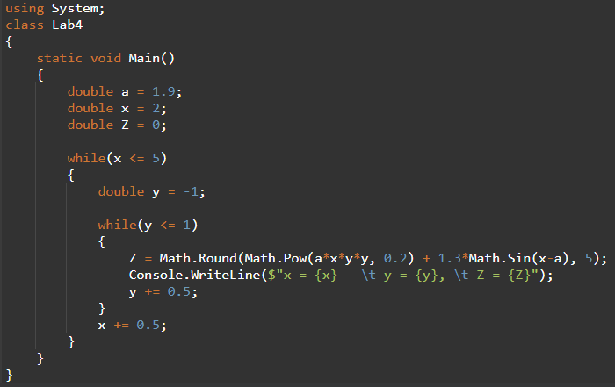

Рисунок 2 – Текст программы

**4. ПРИМЕР РАБОТЫ**

На рисунке 3 представлен пример работы программы.

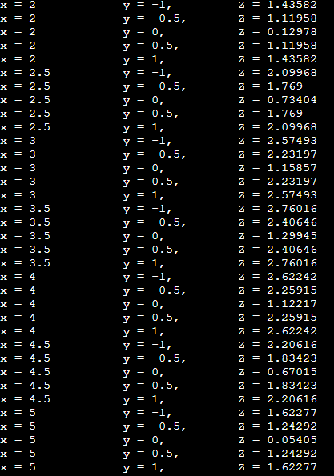

Рисунок 3 – Пример работы программы